Gdynia, dn. 15.05.2023

Specyfikacja zamówienia – Uniwersytet Morski w Gdyni

Zadanie 1
1.1. Długopis metalowy, gumowany z grawerem – Zadanie 1
L.p. |  | Cecha | Wymagane parametry
1. |  | Opis | Długopis metalowy, gumowany o klasycznym kształcenie,  w kolorze ciemnoniebieskim z grafitowymi wykończeniami. Długopis zawiera standardowy, wymienny wkład w kolorze niebieskim. Całość utrzymana w lekkich, matowych barwach. Wykonany z aluminium (metal gumowany).  Produkt zaprezentowany został na poniższym zdjęciu.  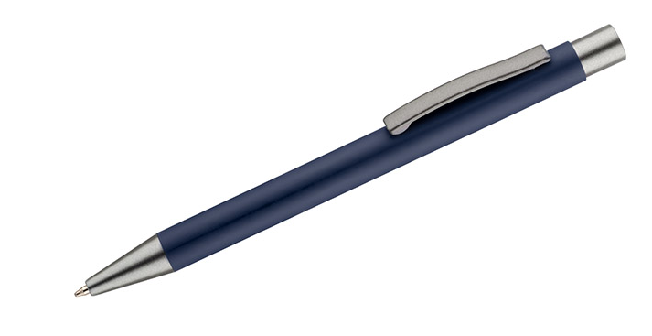
2. |  | Kolor długopisu | Długopis w kolorze ciemnoniebieskim z dodatkami w kolorze grafitowym. Zamawiający dokona wyboru koloru ciemnogranatowego z próbnika przedstawionego przez Wykonawcę.
3. |  | Materiał | Metal gumowany, aluminium.
4. |  | Wymiary | ok. 137 x 10 mm
5. |  | Chowanie wkładu | Włącznik przyciskowy
6. |  | Treść znakowania | Dwustronny grawer laserowy:  - I strona: TransNav, Gdynia, Poland  - II strona: transnav.umg.edu.pl
L.p. |  | Cecha | Wymagane parametry
7. |  | Kolor znakowania/  Technologia znakowania | Dwustronny grawer laserowy na korpusie.  Uwaga: grawerowane treści muszą być czytelne, wyraźne  i trwałe.
8. |  | Pole znakowania | Na korpusie, z dwóch stron, maksymalna powierzchnia  do wykorzystania na korpusie.  Pole znakowania I strona długopisu:  Pole znakowania II strona długopisu:
9. |  | Projekt | Przygotowanie wizualizacji i projektu do akceptacji po stronie Wykonawcy na podstawie wytycznych od Zamawiającego. Zamawiający ma prawo do wnoszenia poprawek do projektu, aż do momentu jego zaakceptowania.
10. |  | Transport | Do siedziby Uniwersytetu Morskiego w Gdyni. Koszt transportu i rozładunku po stronie Wykonawcy.
11. |  | Pakowanie | Każdy długopis pakowany w woreczek foliowy, a następnie pakowane po 50 szt. w kartoniku. Kartoniki z długopisami pakowane w karton zbiorczy z etykietą zawierającą opis  tj. nazwę produktu oraz ilość w kartonie.
L.p. |  | Cecha | Wymagane parametry
12. |  | Zdjęcie produktu | 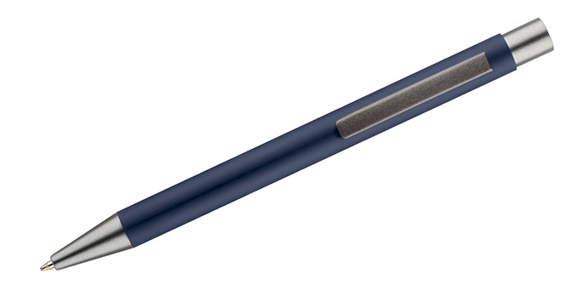  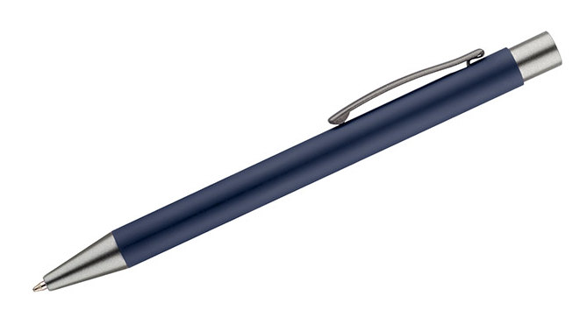
13. |  | Zdjęcie produktu  z oznakowaniem | I strona długopisu z oznakowaniem:  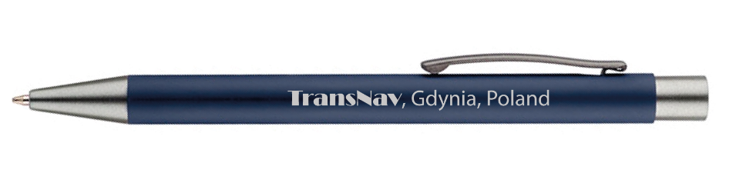  II strona długopisu z oznakowaniem:  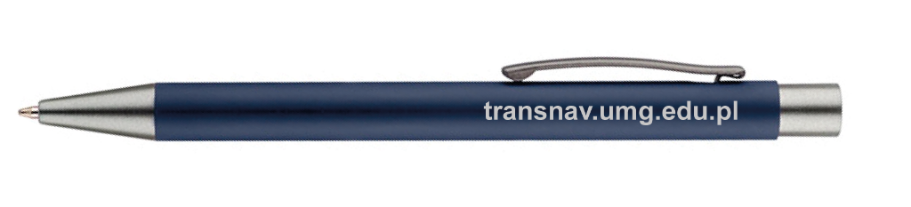
14. |  | Ilość | Minimalna ilość zamówienia – 250 szt. z prawem opcji domówienia do 400 szt.
15. | Próbka |  | Wymagana karta produktu zgodna z powyższą specyfikacją.

1.2. Smycz konferencyjna – Zadanie 1
L.p. | Cecha | Wymagane parametry
1. | Opis | Satynowa smycz konferencyjna z dwoma metalowymi karabińczykami typu rybka. Smycz wykorzystywana  do zaczepienia identyfikatora. Zakończenie smyczy:  - dwa karabińczyki metalowe, standardowe – typu rybka do zwieszenia identyfikatora. Karabińczyki znajdują się na obydwu zakończeniach smyczy.  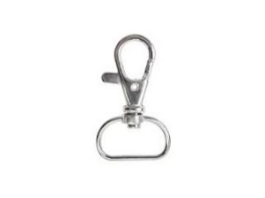  Produkt zaprezentowany został na poniższym zdjęciu.  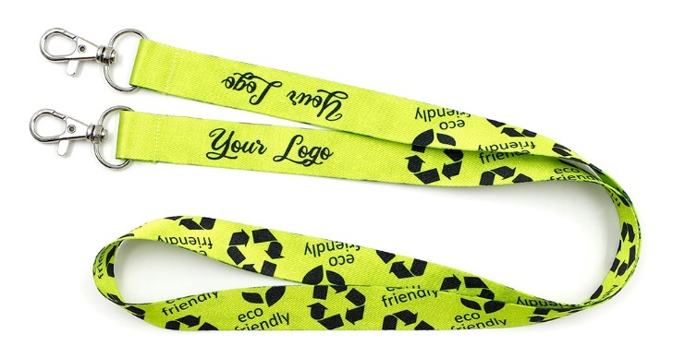  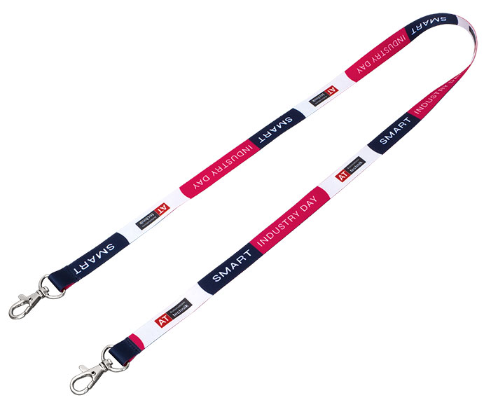
2. | Materiał | Taśma satynowa/atłasowa o gęstym splocie. Smycz zszywana  do wewnątrz.
L.p. | Cecha | Wymagane parametry
3. | Wymiary | - Szerokość 1,5 cm,  - Długość smyczy po złożeniu min. 45 cm  - Zszycie smyczy 1cm nad dwoma karabińczykami
4. | Treść nadruku | Znakowanie dwustronne smyczy. Obie strony smyczy taki sam nadruk, smycz w kolorze granatowym z białymi napisami m.in.: TransNav, transnav.umg.edu.pl.  Przykładowy projekt smyczy zaprezentowany został  w pkt. 9. Projekt może ulec zmianie.  Smycz z nadrukiem pokrywającym się – strona wewnętrzna bez przesunięcia. Smycz drukowana bez przesunięcia jednej strony względem drugiej strony.
5. | Kolor nadruku/  Technologia nadruku | Dwustronnie, 2 kolory (granat – Pantone 654C – smycz  w kolorze granatowym z dwóch stron, biały – nadruk  na smyczy), czcionka Broadway. Metoda sublimacji. Białe napisy to min.:  - TransNav ,  - transnav.umg.edu.pl  Smycz dokładnie nadrukowana z dwóch stron zgodnie  z projektem. Szycie na schowek. Smycz z nadrukiem pokrywającym się – strona wewnętrzna bez przesunięcia. Metoda sublimacji.  Uwaga: nadrukowane logotypy oraz elementy muszą być czytelne, wyraźne i trwałe. Zamawiający dostarczy dokładne numery kolorów.
6. | Projekt | Przygotowanie wizualizacji i projektu do akceptacji po stronie Wykonawcy na podstawie wytycznych od Zamawiającego. Zamawiający ma prawo do wnoszenia poprawek do projektu,  aż do momentu jego zaakceptowania.
7. | Transport | Do siedziby Uniwersytetu Morskiego w Gdyni. Koszt transportu i rozładunku po stronie Wykonawcy.
L.p. | Cecha | Wymagane parametry
8. | Pakowanie | Smycze pakowane w oddzielne, zamykane torby foliowe po 50 szt. Dodatkowo pakowane w kartony zbiorcze z etykietą zawierającą opis tj. nazwę produktu oraz ilość w kartonie.
9. | Przykładowy projekt  smyczy | 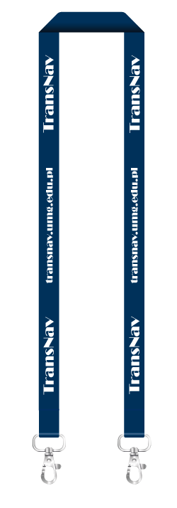
10. | Ilość | Minimalna ilość zamówienia – 250 szt. z prawem opcji domówienia do 400 szt.
11. | Próbka | Wymagana karta produktu zgodna z powyższą specyfikacją.

1.3. Opaska silikonowa na rękę dla osób dorosłych – Zadanie 1
L.p. |  | Cecha | Wymagane parametry
1. |  | Opis | Opaski silikonowe na rękę dla osób dorosłych z tłoczeniem  do wewnątrz i wypełnione kolorem białym. Wypełnienie  w opaskach silikonowanych z tłoczeniem wykonane specjalną farbą.  Silikonowe opaski chronione przed wpływem promieniowania UV, słonej i słodkiej wody, nie tracące kształtu, nie rozciągające się, odporne na różne temperatury od -30C do +25C, nie wywołujące alergii.  Opaski silikonowe w trzech kolorach: żółty, niebieski, czerwony. Zamawiający dokona wyboru kolorów z próbnika przestawionego przez Wykonawcę.  Produkt zaprezentowany został na poniższym zdjęciu.  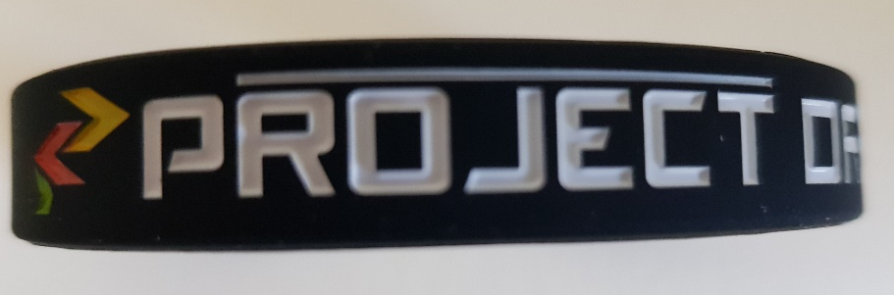  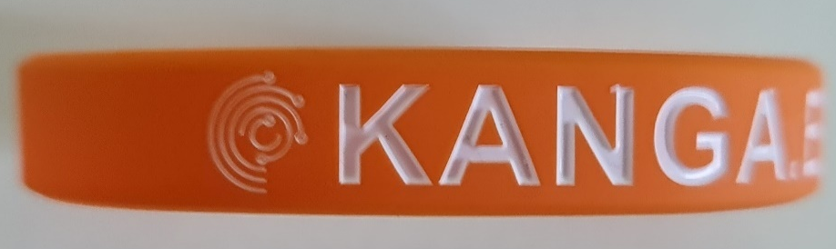
2. |  | Kolory opasek | Opaski w trzech kolorach: żółty, niebieski, czerwony. Dokładne ilości poszczególnych kolorów opasek podane zostały w osobnym punkcie.
3. |  | Wymiary opaski | Długość opaski to 202 mm (nie więcej niż 210 mm).  Szerokość opaski to 12 mm (+/- 2mm).
L.p. |  | Cecha | Wymagane parametry
4. |  | Kolor znakowania/  Pole znakowania/  Technologia znakowania/  Treść znakowania | Opaski tłoczone – tłoczenie wypełnione białą farbą.  Maksymalna powierzchnia możliwa do oznakowania (dookoła opaski) – na zewnątrz opaski.  Na opasce tłoczony i wypełniony białą farbą napis TransNav  Uwaga: tłoczone i wypełniane farbą treści i logotypy muszą być czytelne, wyraźne i trwałe.
5. |  | Projekt | Przygotowanie wizualizacji i projektu do akceptacji po stronie Wykonawcy na podstawie wytycznych od Zamawiającego. Zamawiający ma prawo do wnoszenia poprawek do projektu, aż do momentu jego zaakceptowania.
6. |  | Transport | Do siedziby Uniwersytetu Morskiego w Gdyni. Koszt transportu i rozładunku po stronie Wykonawcy.
7. |  | Pakowanie | Każda opaska pakowana w woreczek zamykany na klej,  a następnie pakowane po 50 szt. w kartoniku – zgodnie  z kolorem. Kartoniki z opaskami pakowane w karton zbiorczy z etykietą zawierającą opis tj. nazwę produktu oraz ilość  w kartonie.
8. |  | Zdjęcie produktu  z oznakowaniem | Zdjęcie obrazuje tylko jeden kolor opaski – zamówieniu podlegają’ trzy kolory: żółty, niebieski, czerwony.  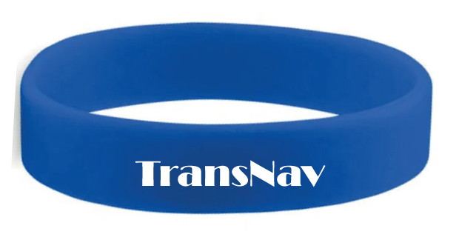
L.p. |  | Cecha | Wymagane parametry
8. |  | Zdjęcie produktu  z oznakowaniem (cd.) | 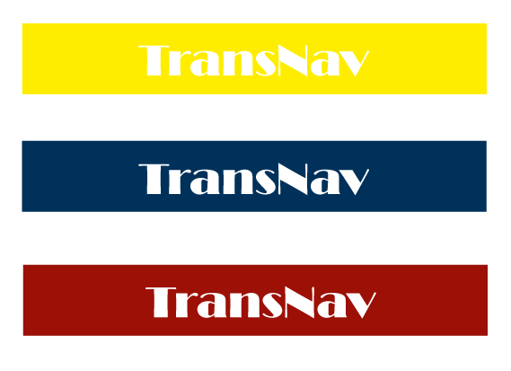
9. |  | Kolory i ilości | - opaska w kolorze żółtym – 50 szt.  - opaska w kolorze niebieskim – 50 szt.  - opaska w kolorze czerwonym – 50 szt.  Łączna ilość opasek – 150 szt.
10. | Próbka |  | Wymagana karta produktu zgodna z powyższą specyfikacją.

Zadanie 2
2.1. Ołówek wieczny, granatowy – Zadanie 2
L.p. |  | Cecha | Wymagane parametry
1. |  | Opis | Piszący, długowieczny ołówek z gumką i końcówką do ekranów dotykowych. Wkład ołówka wykonany jest ze stopu metali, który pozostawia ślad na papierze. Długość pisania odpowiada 100 zwykłym ołówkom lub długość pisania ołówka to około 20 000 metrów. Nie wymaga ostrzenia. Notatki można zmazywać standardową gumką. Kolor ciemnoniebieski, granatowy. Korpus ołówka z wysokim połyskiem. Ołówek posiada w tylnej swojej części jeden błyszczący ring w kolorze srebrnym. Tylna część ołówka wyciągana – znajduje się w niej gumka.  Produkt zaprezentowany został na poniższym zdjęciu.  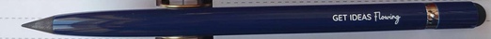  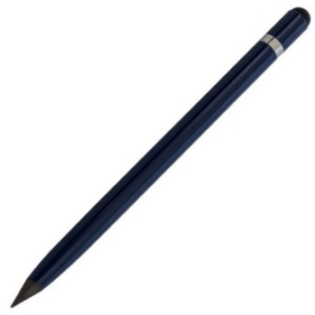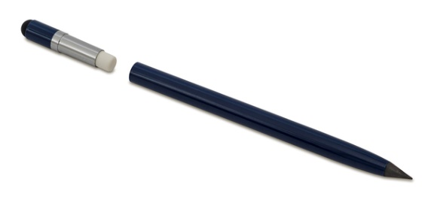  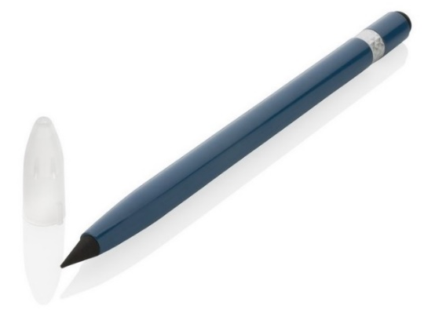
L.p. |  | Cecha | Wymagane parametry
2. |  | Kolor ołówka | Ołówek w kolorze ciemnoniebieskim, granatowym  z dodatkami w kolorze grafitowym/srebrnym.
3. |  | Materiał podstawowy | Metal. Wkład wykonany jest ze stopu metali, który pozostawia ślad na papierze.
4. |  | Wymiary ołówka  (szer./wys./gł.) | 150 x 10 x 10 mm lub 14,5 x Ø 0,9 cm
5. |  | Treść znakowania | Dwustronny grawer laserowy:  - I strona: TransNav, Gdynia, Poland  - II strona: transnav.umg.edu.pl
6. |  | Kolor znakowania/  Technologia znakowania | Dwustronny grawer laserowy na korpusie ołówka.  Uwaga: grawerowane treści muszą być czytelne, wyraźne  i trwałe.
7. |  | Pole znakowania | Na korpusie, z dwóch stron, maksymalna powierzchnia  do wykorzystania na korpusie.  Pole znakowania I strona ołówka:  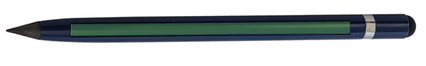  Pole znakowania II strona ołówka:
L.p. |  | Cecha | Wymagane parametry
8. |  | Projekt | Przygotowanie wizualizacji i projektu do akceptacji po stronie Wykonawcy na podstawie wytycznych od Zamawiającego. Zamawiający ma prawo do wnoszenia poprawek do projektu, aż do momentu jego zaakceptowania.
9. |  | Transport | Do siedziby Uniwersytetu Morskiego w Gdyni. Koszt transportu i rozładunku po stronie Wykonawcy.
10. |  | Pakowanie | Każdy ołówek pakowany w woreczek foliowy, a następnie pakowane po 50 szt. w kartoniku. Kartoniki z ołówkami pakowane w karton zbiorczy z etykietą zawierającą opis  tj. nazwę produktu oraz ilość w kartonie.
11. |  | Zdjęcie produktu  z oznakowaniem | I strona ołówka z oznakowaniem:  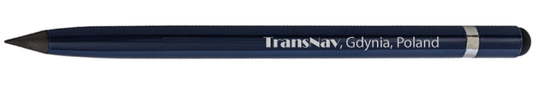  II strona ołówka z oznakowaniem:  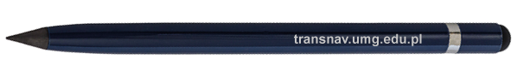
12. |  | Ilość | Minimalna ilość zamówienia – 250 szt. z prawem opcji domówienia do 400 szt.
13. | Próbka |  | Wymagana karta produktu zgodna z powyższą specyfikacją.

Zadanie 3
3.1. Torba sportowa/podróżna – Zadanie 3
L.p. | Cecha | Wymagane parametry
1. | Opis | Torba sportowa/ podróżna na konferencję TransNav.  Torba wykonana z materiału Nylon Oxford 210D (kolor granatowy) – materiał wodoodporny lub z poliestru wodoodpornego CONCORD o podobnej fakturze  co materiał Nylon Oxford 210 D – materiał wodoodporny (kolor granatowy).  Zdjęcie produktu zaprezentowano poniżej.  Przód torby  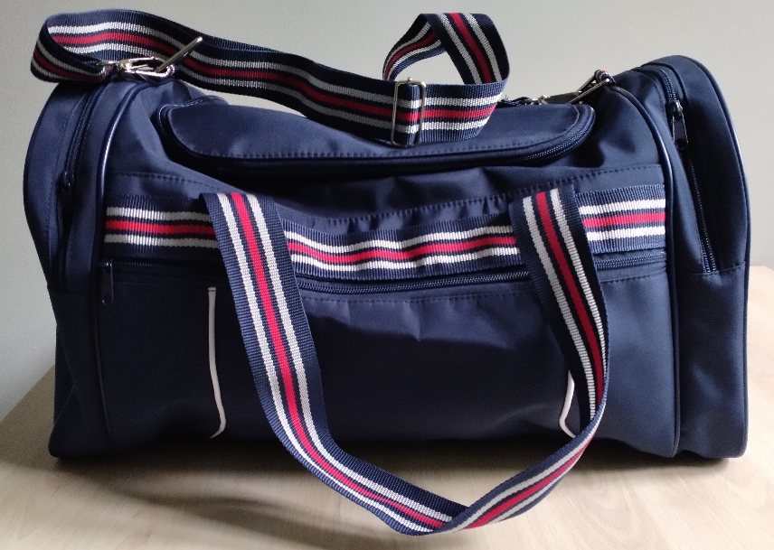  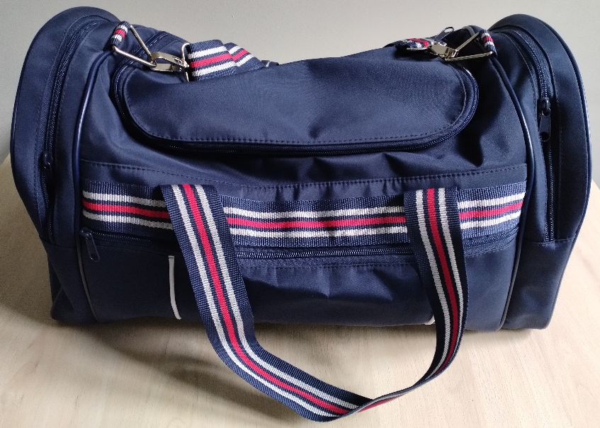
L.p. | Cecha | Wymagane parametry
1. | Opis cd. | Tył torby  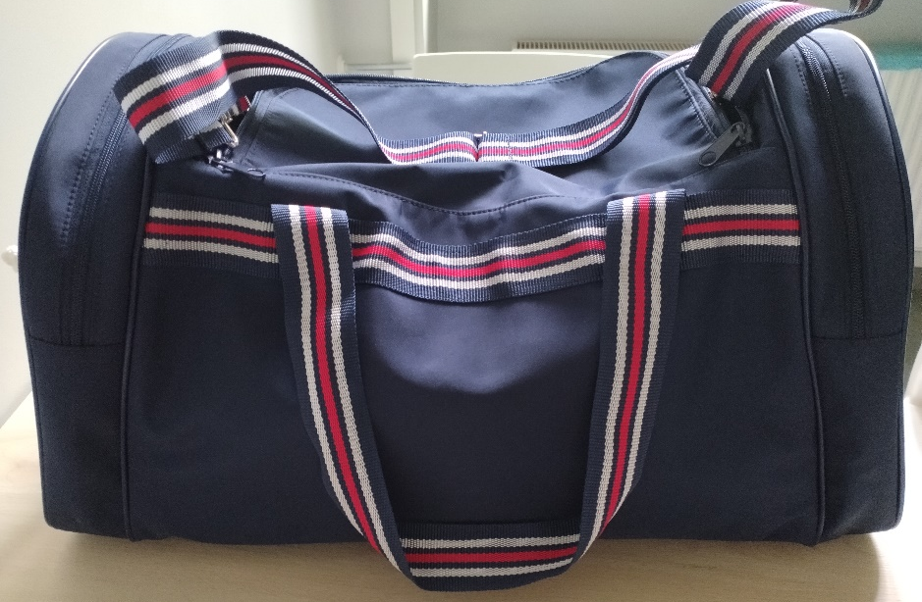  Torba musi stanowi kontynuację serii toreb dotychczas wykonywanych na Konferencję TransNav, tzn. musi zostać zachowana kolorystyka, jakość, rodzaj użytych materiałów, oznakowanie. Torba musi stanowić nieodłączny element serii/kolekcji i być jej kontynuacją.  Serię toreb dotychczas realizowanych prezentuje poniższe zdjęcie.  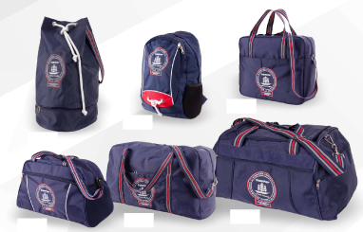  Główna komora torby z zamkiem wszytym od góry. Zamek spiralny 8 mm z metalowymi uchwytami. Wszystkie zamki  torby w kolorze ciemnogranatowym.
L.p. | Cecha | Wymagane parametry
1. | Opis cd. | Zdjęcie zaprezentowano poniżej.  Główna komora torby  Dno torby usztywnione.  Stopki plastikowe pod spodem dna torby (4 szt.) – czarne.  Zdjęcia zaprezentowano poniżej  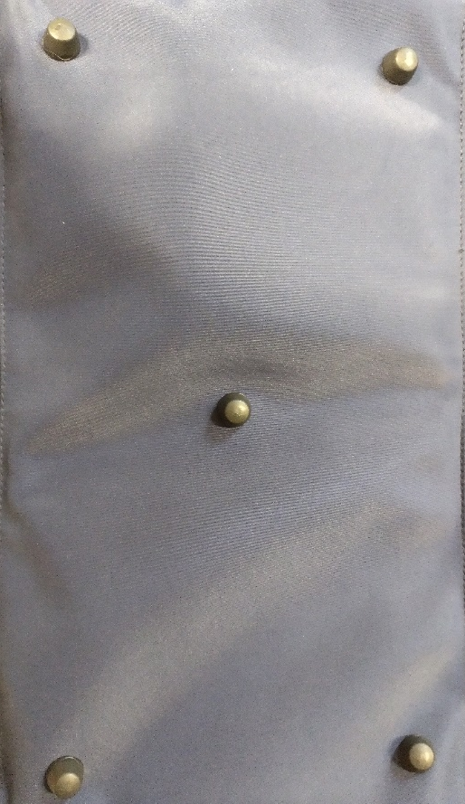  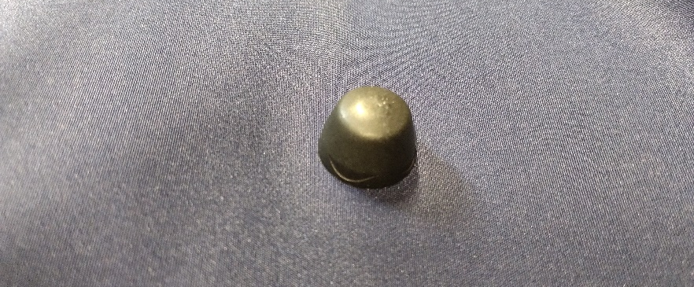  Przód torby z kieszonką na zamek z białymi wypustami – oznakowanie na środku logo TransNav – 2/3 wysokości torby (haft komputerowy – szczegóły oznakowania podano  poniżej w punkcie 4).  Zdjęcie zaprezentowano poniżej.

L.p. | Cecha | Wymagane parametry
1. | Opis cd. | 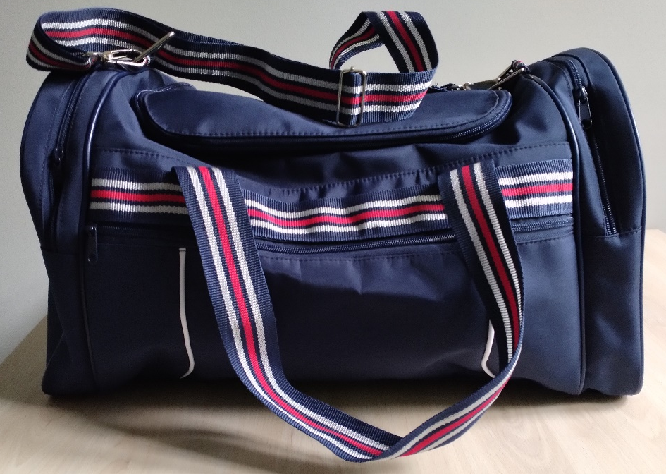  Przód torby  z kieszonką na zamek  z białymi wypustami – kieszonka na całej długości torby  Na obu bokach torby kieszenie boczne doszyte z osobnymi przegrodami o szerokości 5 cm i zamkami w kolorze granatowym.  Część jednego boku (około 1/3 boku torby) koloru czerwonego z metalowymi otworami z wplecionym sznurkiem żeglarskim z rdzeniem o średnicy 8 mm.  Zdjęcie zaprezentowano poniżej.  Pierwszy bok torby  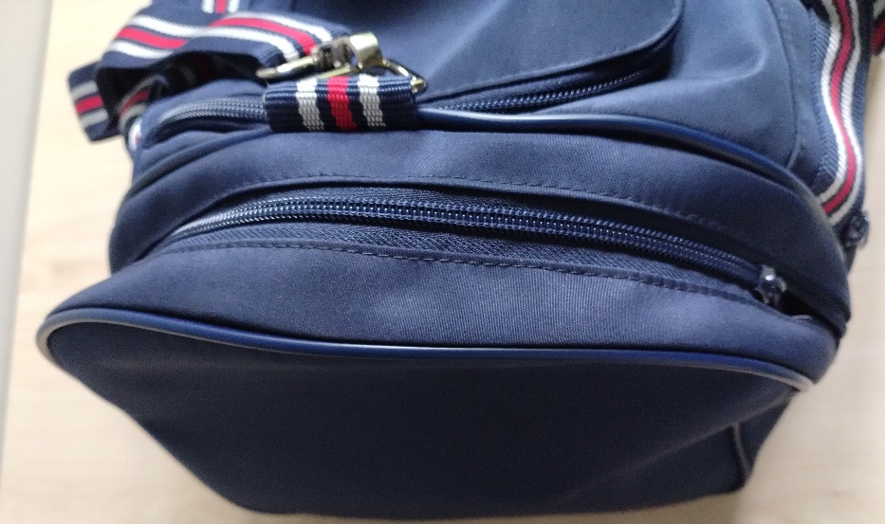

L.p. | Cecha | Wymagane parametry
1. | Opis cd. | Drugi bok torby (pokazanie czerwonego koloru)  i ozdobnego sznurka).  Wewnątrz torby podszewka ortalionowa.  Wewnątrz torby wszysta kieszonka o wymiarach szer.18  x wys. 15 cm (+/- 1 cm) z wszytym zamkiem w kolorze granatowym.  Dwie rączki torby i pasek na ramię z regulowaną długością wykonane z taśmy nośnej polipropylenowej w paski koloru granatowego (zbliżonego do koloru torby), białego, czerwonego. Zdjęcie taśmy zaprezentowano poniżej.  Taśma na pasek naramienny o szerokości – 4 cm (+/- 0,5 cm)  Taśma na rączki o szerokości – 4 cm (+/- 0,5 cm).
L.p. | Cecha | Wymagane parametry
1. | Opis cd. | Naramiennik na pasku z gąbki/pianki 5 mm (jak karimata) obszyty materiałem.  Tył torby z wszytą taśmą polipropylenową w paski koloru granatowego (zbliżonego do koloru torby), białego, czerwonego – taka sama taśma, jak na pasku naramiennym  i rączkach.  Pasek naramienny przyczepiony do torby na karabińczyk matalowy srebrny. Ucho w torbie do zapięcia karabińczyka  w kształcie trójkąta - zaprezentowano na poniższym zdjęciu.  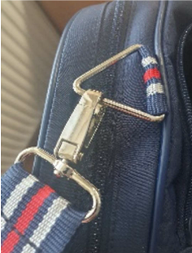
2. | Wymiary torby | - Długość 55 cm +/- 1cm,  - Szerokość 30cm +/- 1cm,  - Wysokość 30-32 cm +/- 1cm.
3. | Materiał | Materiał Nylon Oxford 210D (kolor granatowy) – materiał wodoodporny lub poliester wodoodporny CONCORD  o podobnej fakturze co materiał Nylon Oxford 210 D – materiał wodoodporny (kolor granatowy).
L.p. | Cecha | Wymagane parametry
4. | Treść znakowania/  Technologia znakowania/  Kolor znakowania | Haft komputerowy – 3 kolory (biały, szary, czerwony).  Średnica – 12 cm, wysokość – 14 cm.  Haft na przedniej kieszeni torby – na środku – haft będzie zajmował około 2/3 wysokości torby.  Logo TransNav.  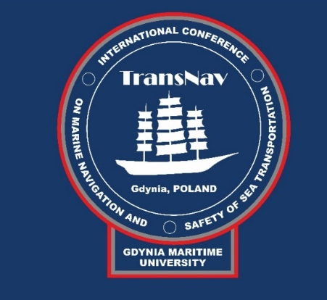  Miejsce haftu wskazane na poniższym zdjęciu.    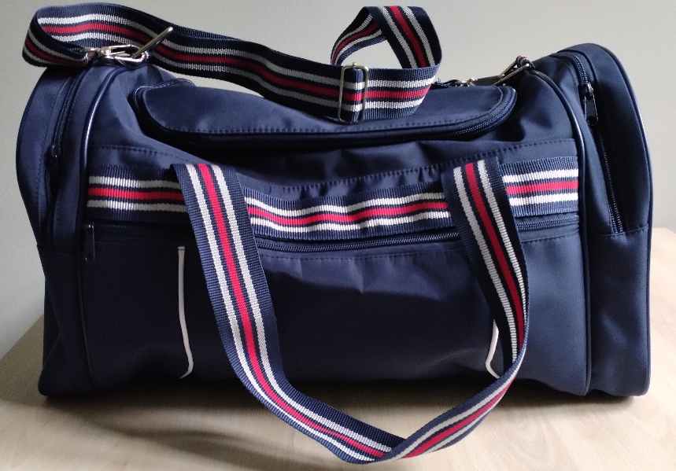  Zamawiający ma prawo wyboru nici do haftu.  Uwaga: grawerowane treści muszą być czytelne, wyraźne  i trwałe.
5. | Projekt | Przygotowanie wizualizacji i projektu do akceptacji po stronie Wykonawcy na podstawie wytycznych od Zamawiającego. Zamawiający ma prawo do wnoszenia poprawek do projektu, aż do momentu jego zaakceptowania.

L.p. |  | Cecha | Wymagane parametry
6. |  | Transport | Do siedziby Uniwersytetu Morskiego w Gdyni. Koszt transportu i rozładunku po stronie Wykonawcy.
7. |  | Pakowanie | Każda torba pakowana w worek foliowy, a następnie pakowane w karton zbiorczy z etykietą zawierającą opis  tj. nazwę produktu oraz ilość w kartonie.
8. |  | Ilość | Minimalna ilość zamówienia – 250 szt. z prawem opcji domówienia do 400 szt.
9. | Próbka |  | Wymagana próbka produktu zgodna z powyższym opisem. Zamawiający dopuszcza próbkę produktu bez oznakowania.

